DA2D1E
INSTALACIÓN DE APACHE WEB SERVER
INSTALACIÓN DE APACHE WEB SERVER
JESÚS DEBÉN RODRÍGUEZ

Índice
Instalación de Apache 2
Comprobación de los cambios realizados en el sistema 2
Verificar que Apache está corriendo, haciendo una petición desde el mismo servidor 3
Petición con el comando telnet 3
Petición con el comando wget 3
Verificar que Apache está corriendo, desde un cliente externo 4
Modificar la página por defecto de Apache 4

Instalación de Apache
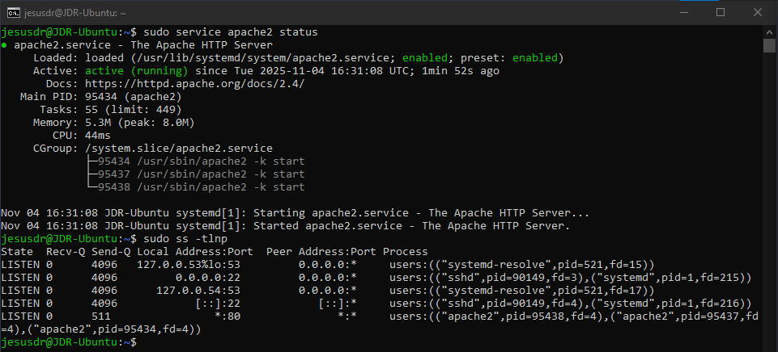

Comprobación de los cambios realizados en el sistema
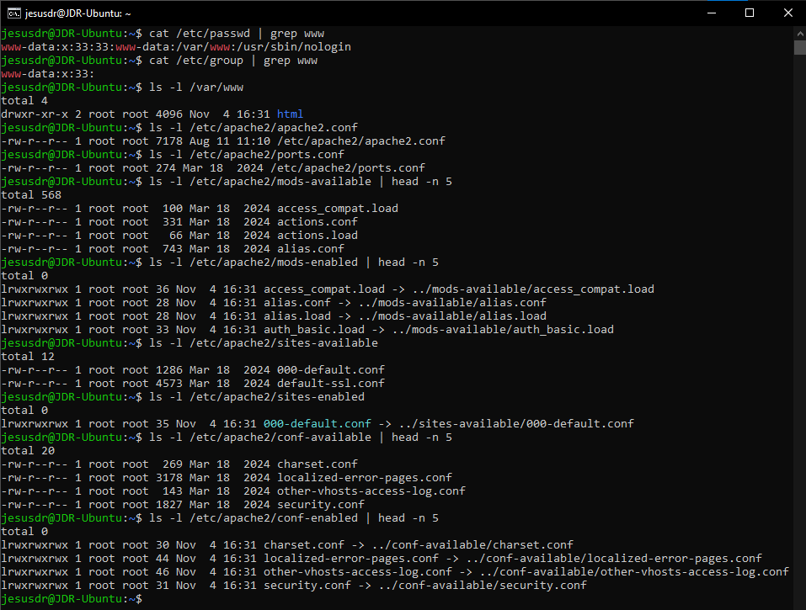

Verificar que Apache está corriendo, haciendo una petición desde el mismo servidor

Petición con el comando telnet
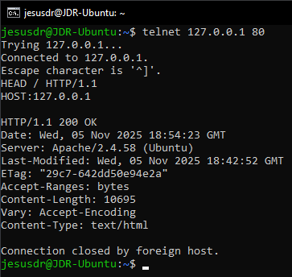

Petición con el comando wget
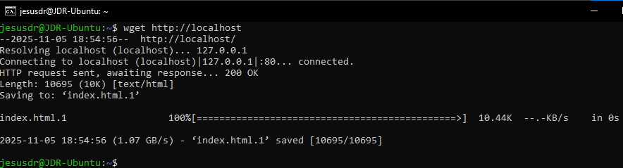

Verificar que Apache está corriendo, desde un cliente externo
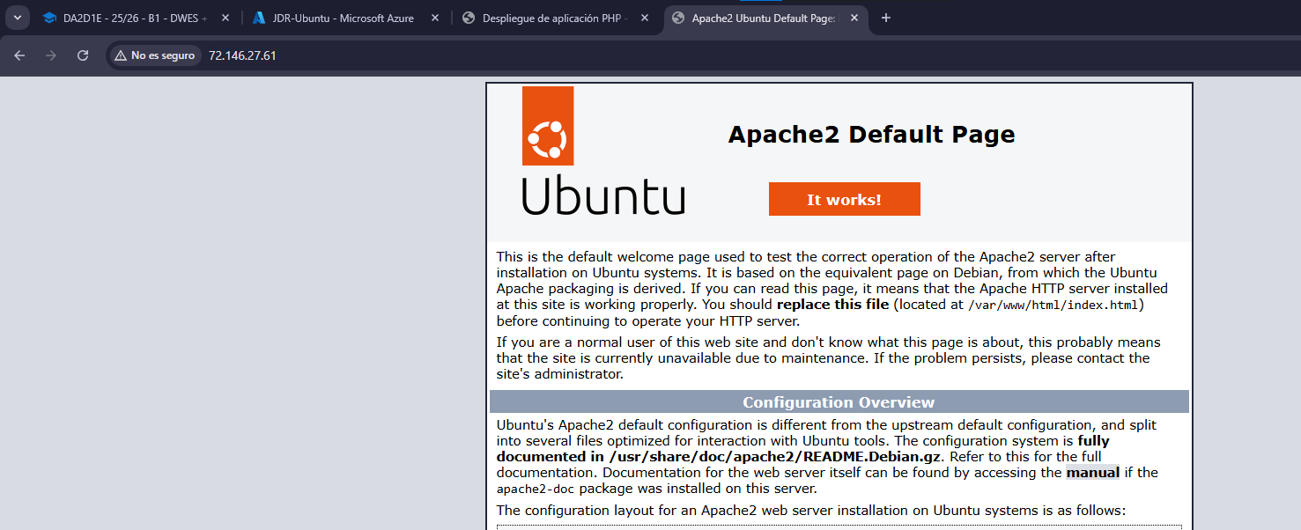

Modificar la página por defecto de Apache
